ERASMUS+, TURCIA - O EXEPERIENȚĂ DE NEUITAT
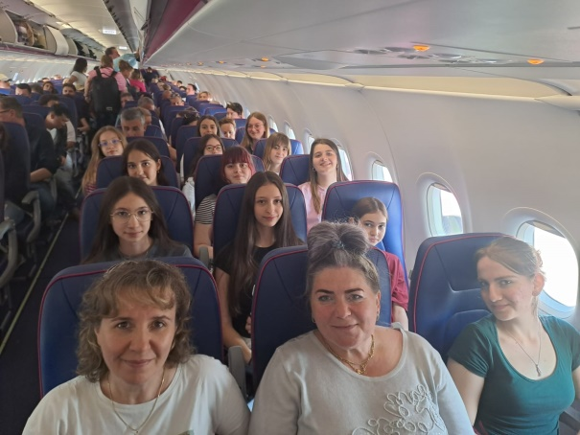
Participarea la programul Erasmus în Turcia a reprezentat una dintre cele mai valoroase experiențe din viața mea. Această mobilitate mi-a oferit ocazia de a studia într-un mediu internațional, de a descoperi o cultură diferită și de a ma dezvolta.

Pe parcursul mobilității, am avut posibilitatea să particip la cursuri alături de studenții școlii respective, ceea ce a contribuit la îmbunătățirea abilităților mele de comunicare și colaborare într-un context multicultural. Sistemul educațional și metodele de predare întâlnite au fost diferite de cele cu care eram obișnuită, oferindu-mi o perspectivă nouă asupra procesului de învățare.
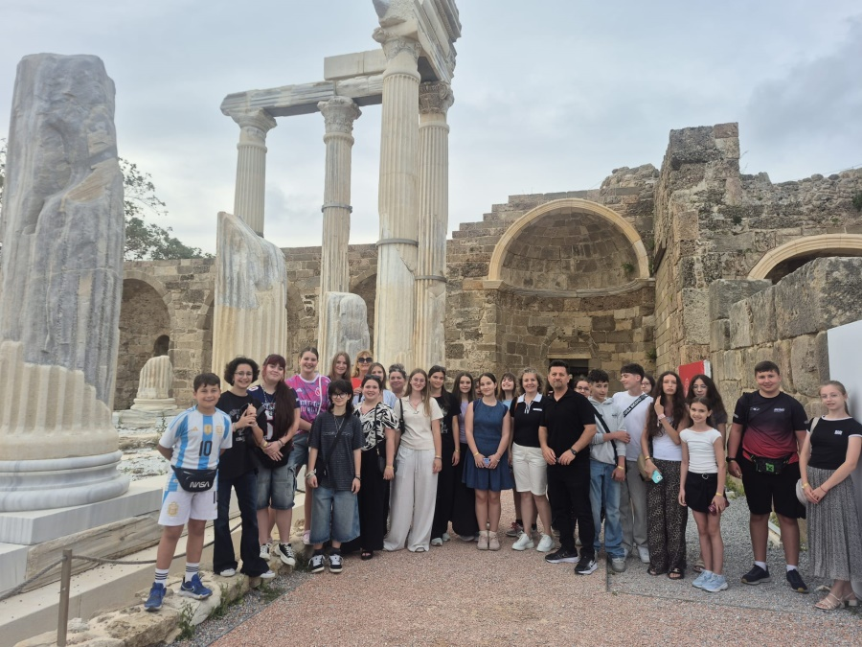
Dincolo de activitățile academice, experiența Erasmus mi-a permis să cunosc cultura turcă, tradițiile și ospitalitatea localnicilor. Am vizitat numeroase obiective turistice și nu numai

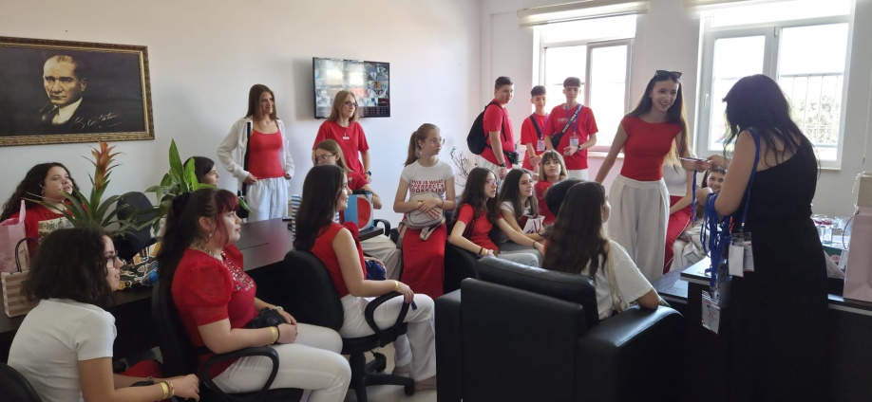
Un aspect important al mobilității a fost dezvoltarea personală, adaptarea la un mediu nou, gestionarea provocărilor cotidiene și interacțiunea cu persoane din diferite culturi m-au ajutat să devin mai independentă, mai flexibilă și mai încrezătoare în propriile capacități.
În concluzie, experiența Erasmus în Turcia a fost mult mai mult decât o simplă perioadă de studiu în străinătate. A fost o oportunitate de învățare, de descoperire și de dezvoltare personală, pe care o recomand tuturor celor care doresc să își lărgească orizonturile și să acumuleze experiențe internaționale valoroase.

CĂȘUȚIU RAYA, ȘCOALA GIMNAZIALĂ ,, ARON COTRUȘ “ ARAD

